Муниципальное бюджетное общеобразовательное учреждение Курагинская
средняя общеобразовательная школа №1
имени героя Советского Союза А.А.Петряева

Проект:
Значение атмосферного давление в жизни человека.

Выполнил:
Илларионов Вадим Евгеньевич
8 класса «б»
Руководитель:
Пономарёва Инга Александровна

пгт.Курагино
Оглавление:
1.Введение
2.Основная часть
Теоретическая часть
Практическая часть
3.Заключение
4.Список используемых ресурсов

Введение

Актуальность: На уроках физики в 7 классе мы изучали атмосферное давление и мне стало интересно, какую роль играет давление в жизни человека.
Проблема: Учащиеся не умеют применять свои знания в жизни.
Дети лучше запоминают предмет , когда проделывают опыты сами.
Цель проекта: провести классный час
Задачи проекта:
1.Изучить теоретический материал по атмосферному давлению;
2. Узнать о воздействия атмосферного давления на человека;
3.Подобрать опыты по применению атмосферного давления в жизни человека.
4. провести классный час
Методы:
1. Изучение научной литературы;
2. Сбор существующей информации по данному вопросу;
3. Анализ полученных результатов
Практическая значимость: мой классный час можно использовать на уроках в начальной школе и уроках физики 8 касс.

Основная часть
Теоретическая часть
Сейчас каждый второй человек ощущает дискомфорт от магнитных бурь, солнечной активности, колебаний погодных условий. Но самое большое влияние на самочувствие человека оказывает атмосферное давление.
Обычно сообщая по радио о погоде, дикторы в конце обычно сообщают : атмосферное давление 760мм ртутного столба или 749мм.
Мы живём на дне сказочного красивого океана он велик и безбрежен.
Это раскинувшиеся над нами воздушная оболочка планеты, окружающая Землю, представляющая собой механическую смесь газов, взвешенных капель воды, пыли, кристаллов льда и других компонентов называется атмосферой Земли.
Атмосфера Земли начинается у поверхности и простирается в космическое пространство приблизительно на 3000 км.
История возникновения и развития атмосферы довольно сложная и продолжительная, она насчитывает около 3млрд. лет. За этот период состав и свойства атмосферы неоднократно изменились, но на протяжении последних 50 млн .лет , мы как считают ученые, они стабилизировались.
Масса современной атмосферы составляет приблизительно одну миллиардную часть массы Земли. С высотой резко уменьшаются плотность и давление атмосферы, а температура изменяется неравномерно и сложно, в том числе из-за влияния на атмосферу солнечной активности и магнитных бурь.

В атмосфере принято выделять четыре слоя.
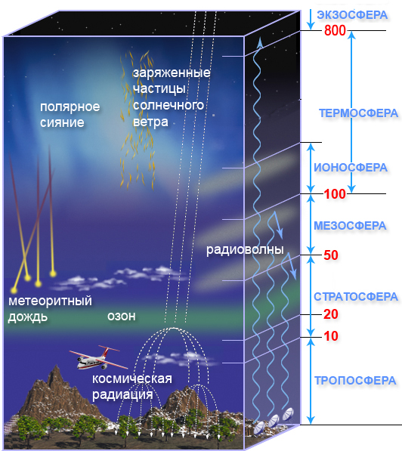

Самый верхний — он называется экзосфера — располагается выше 400 километров. Это огромное пространство разреженного газа, состоящего из кислорода, гелия и водорода. В нем происходят северные сияния.
Ниже экзосферы лежит ионосфера — слой заряженных частиц.
Она располагается на высотах от 400 до 80 километров от уровня земли. Ионосфера может отражать некоторые длины радиоволн
Благодаря этому ее свойству и возможна радиосвязь между отдаленными точками Земли.
Ниже ионосферы — на высотах от 80 до 11 километров — лежит стратосфера. В ней находится так называемый озоновый слой, защищающий Землю от вредного ультрафиолетового излучения Солнца.
В нижней части стратосферы температура постоянна, и для нее характерна своя циркуляция воздуха. Этими потоками иногда пользуются пилоты высотных самолетов.
Основная масса атмосферы содержится в тропосфере — тонком, около 10 километров, слое, непосредственно покрывающем Землю. Здесь формируется земная погода, образуются облака . Вместе с внешними слоями тропосфера защищает Землю от заряженных частиц и смертоносной солнечной радиации. Толщина ее меняется: на экваторе она составляет 19 километров, а на полюсах ее толщина снижается всего до 8 километров.
Для тропосферы характерно увеличение с высотой скорости ветра и уменьшение температуры.
Следует отметить, что атмосфера имеет очень большое экологическое значение. Она защищает все живые организмы Земли от губительного влияния космических излучений и ударов метеоритов, регулирует сезонные температурные колебания, уравновешивает и выравнивает суточные. Если бы атмосферы не существовало, то колебание суточной температуры на Земле достигло бы ± 200 °С. Но на Земле, к счастью, есть атмосфера, которая предохраняет земную поверхность от чрезмерного охлаждения и нагревания, а неоднородность нагревания Земли Солнцем, наличие суши, морей и океанов, гор, равнин, растительности создают разнообразие в состоянии атмосферы и климате на различных территориях нашей планеты.
Атмосферное давление – давление (это сила) атмосферы на все находящиеся в ней предметы и Земную поверхность.
Атмосферное давление создаётся гравитационным притяжением воздуха к Земле. Атмосферное давление измеряется барометром. Нормальным атмосферным давлением называют давление на уровне моря при температуре 15 °C. Оно равно 760 мм рт.ст.
Еще давно люди заметили, что одни явления, происходящие в атмосфере, предвещают пасмурную погоду, другие, наоборот, ясную и солнечную. Вот почему изучению атмосферы придаётся большое значение.
На метеорологических станциях всего мира несколько раз в сутки измеряют температуру, давление, скорость и направление, влажность воздуха и другие величины, характеризующие состояние атмосферы. Анализируя эти данные, синоптики предсказывают погоду.
На самочувствие человека, достаточно долго проживающего в определённой местности, обычное, т.е. характерное давление не должно вызывать особого ухудшения самочувствия.
Пребывание в условиях повышенного атмосферного давления почти ничем не отличается от обычных условий. Лишь при очень высоком давлении отмечается небольшое сокращение частоты пульса и снижение минимального кровяного давления. Более редким, но глубоким становится дыхание. Незначительно понижается слух и обоняние, голос становится приглушенным, появляется чувство слегка онемевшего кожного покрова, сухость слизистых и др. Однако все эти явления относительно легко переносятся. Более неблагоприятные явления наблюдаются в период изменения атмосферного давления — повышения (компрессии) и особенно его снижения (декомпрессии) до нормального. Чем медленнее происходит изменение давления, тем лучше и без неблагоприятных последствий приспосабливается к нему организм человека. В обычных условиях на поверхности земли годовые колебания атмосферного воздуха не превышают 20—30 мм, а суточные составляют 4—5 мм. Здоровые люди переносят их легко и незаметно.
Повышенной чувствительности к перепадам давления особенно подвержены дети, а также лица среднего и пожилого возраста с различными хроническими заболеваниями сердечно-сосудистой, нервной, дыхательной систем, опорно-двигательного аппарата.
Для того чтобы организм мог безболезненно отреагировать на изменения атмосферного давления, он должен обладать необходимым запасом энергии, а также мог заранее к ней подготовиться. Анализируя литературу по данной теме, я обобщила и систематизировала рекомендации по сохранению здоровья в условиях резких перепадов атмосферного давления:
1. Насколько возможно, не нагружать себя работой сверх меры, не планировать ответственных встреч и важных дел в дни, когда погода портится.
2. Начать день с утренней зарядки, дыхательной гимнастики, оздоровительного бега, бодрящего душа, тонизирующих сердечно-сосудистую и дыхательную систему.
3. Вместо обычного чая спустя 15-20 минут после еды пить особый травяной из липового цвета, душицы, зверобоя, ромашки, спорыша, мать-и-мачехи, мяты, иван-чая.
4. Употреблять в пищу больше продуктов, содержащих калий: изюма, абрикосов, кураги, бананов, картофеля, запеченного или отваренного в кожуре. Позаботиться и о сосудах, принимая 2-3 капсулы витамина Е в день.

Практическая часть
Опыт:1
Атмосферное давление в медицине. Шприц медицинский. Действие основано на том, что при опущенном до упора поршне давление внутри шприца значительно меньше, чем снаружи.
Вывод: Жидкость поднимается по иголке под действием атмосферного давления или жидкости во флаконе.
Опыт: 2
Стакан с водой листок бумаги. Налить в стакан воды, закрыть листом бумаги и поддерживая лист рукой ,перевернем стакан вверх дном. Теперь уберем руку от бумаги, вода из стакана не выльется. Почему это происходит?
Вывод: воду удерживает давление воздуха. Давление воздуха распространяется во все стороны одинаково (по закону Паскаля), значит и вверх тоже. Бумага служит для того, чтобы поверхность воды оставалась ровной.
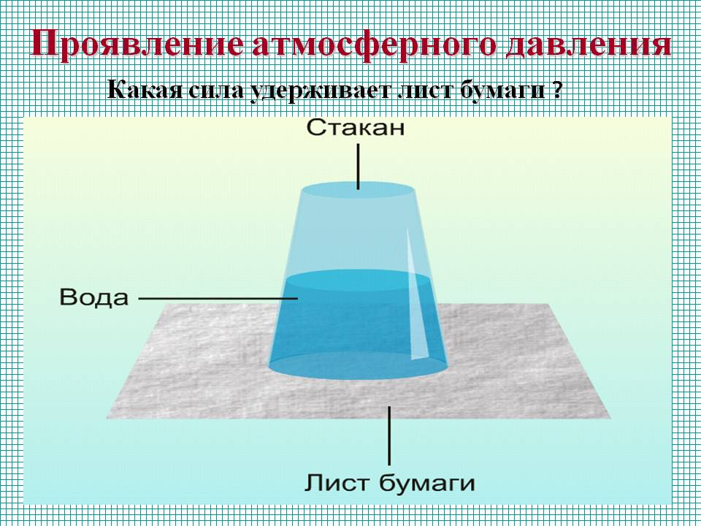
Опыт: 3
Как достать монету, не замочив рук?
Возьмем тарелку с водой, монету, стакан и спички.
Положим на плоскую тарелку монету и нальем немного воды. Монета очутится под водой.
Возьмем стакан, зажжем бумагу, положим в стакан и перевернем на тарелку рядом с монетой.
Воздух в стакане начнет остывать. Стакан начнет всасывать воду, и вскоре вся она соберется под ним. Монету можно будет достать, не замочив пальцев рук.
Вывод: воздух окружающий нас со всех сторон давит с значительной силой на все вещи с которыми они соприкасается. Еще раз убедился что существует атмосферное давление.

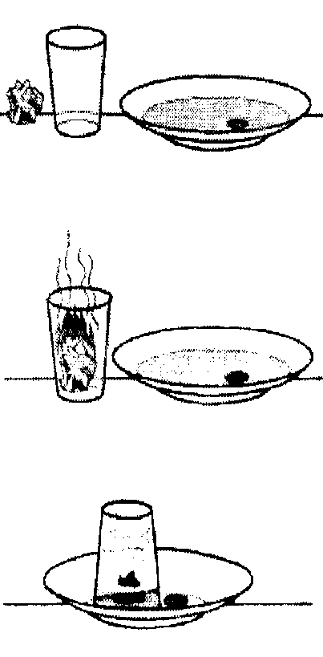

Опыт: 4
Яйцо в бутылки.
Сваренное куриное яйцо, стеклянная бутылка с узким горлом, бумага , спички и растительное масло ( смазать горлышко бутылки ).
Бумага внутри бутылки нагревает молекулы воздуха в ней, от чего они быстро двигаются, начинают друг от друга отталкиваться. Часть воздуха выходит через щель между яйцом и горлышком бутылки наружу. Когда пламя погаснет, молекулы воздуха охлаждаются и начинают друг к другу притягиваться. Давление молекул воздуха с наружи бутылки велико и они вталкивают яйцо внутрь бутылки с характерным свистом.
Вывод: Атмосферно давление существует.

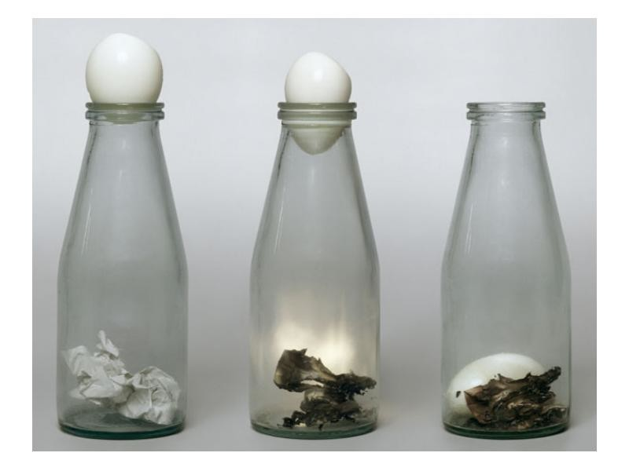

Заключение
В своей работе я постарался более подробно изучить вопрос влияния атмосферного давление на жизнедеятельность человека.
В результате своей работы:
научился измерять атмосферное давление с помощью тонометра.
Знание атмосферного давления весьма важно. Теперь я смогу помочь моей бабушке, потому что умею определять давление и могу предупредить её об ухудшении погоды, так как он очень сильно реагируют на изменения атмосферного давления: у него болит голова и резко ухудшается общее самочувствие.
Заниматься этим проектом мне было очень интересно.

Список используемых ресурсов:
1.http://www.baroma.ru
2.http://www.slideboom.com
3.http://www.infarkty.net
4. Гуревич А. Е., Исаев Д.А., Понтак Л. С. Физика. Химия. 5-6 кл.:учеб. для общеобразоват. учеб. заведений. -2-е изд. - М.: Дрофа, 1998.-192 с.
5. Физика и астрономия: Учеб. для 8 кл. общеобразоват. учреждений /А.А. Пинский, В.Г. Разумовский, Н.К Гладышева и др., под ред. А.А. Пинского, В.Г. Разумовского. - М.: Просвещение, 2001.-303 с.

